ПАМЯТКА по предоставлению в электронном виде государственной услуги «ЛИЦЕНЗИРОВАНИЕ ЗАГОТОВКИ, ХРАНЕНИЯ, ПЕРЕРАБОТКИ И РЕАЛИЗАЦИИ ЛОМА ЧЕРНЫХ МЕТАЛЛОВ, ЦВЕТНЫХ МЕТАЛЛОВ»
1. Войдите на сайт «Портал Воронежской области» https://www.govvrn.ru/
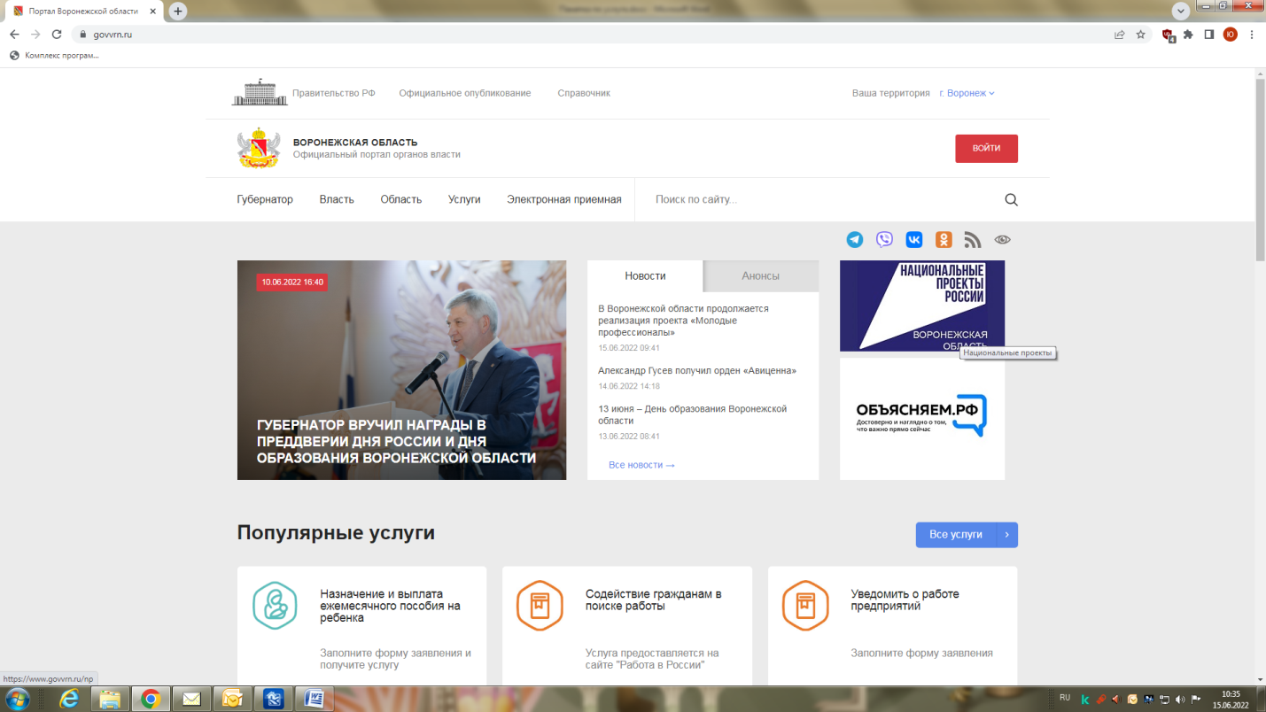
2. Выберите раздел «Услуги»
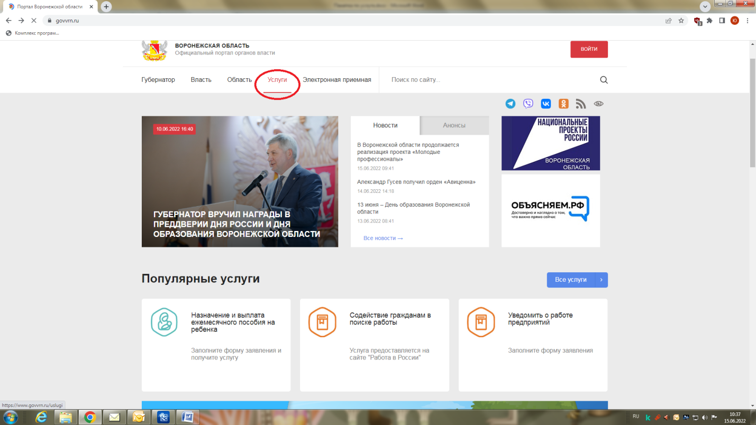
3. В разделе «Услуги» выберите категорию «Природопользование»
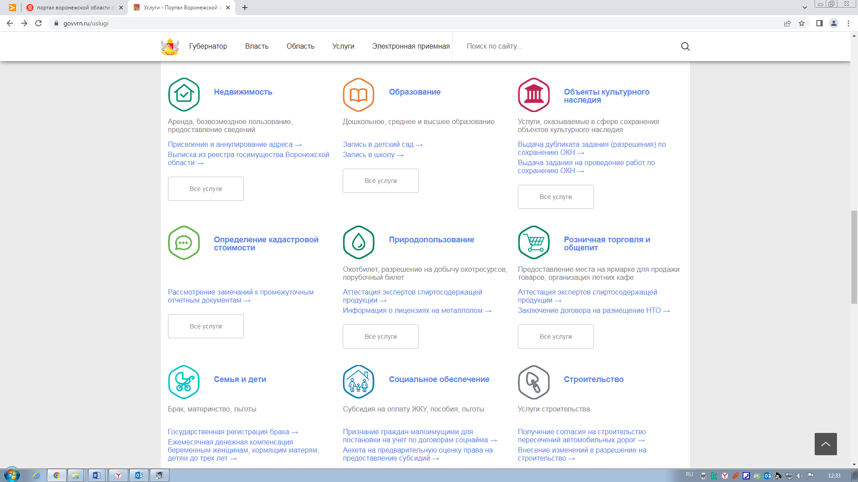
4. В категории «Природопользование» выберите услугу «Предоставление лицензии на металлолом», «Переоформление лицензии на металлолом», « Предоставление дубликата лицензии на металлолом», «Предоставление копии лицензии на металлолом» 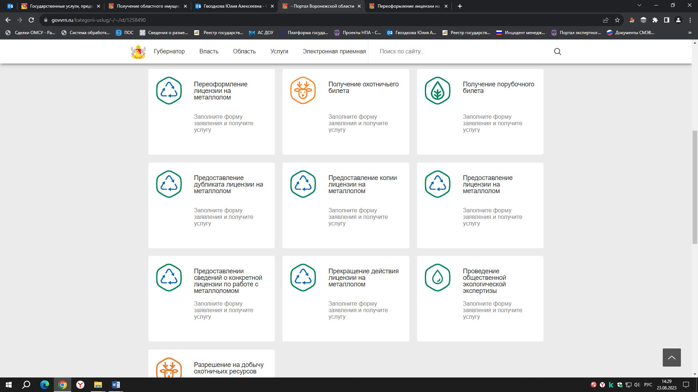

- 5. Авторизуйтесь на портале для получения услуги. Введите логин и пароль от личного кабинета на портале «Госуслуги».
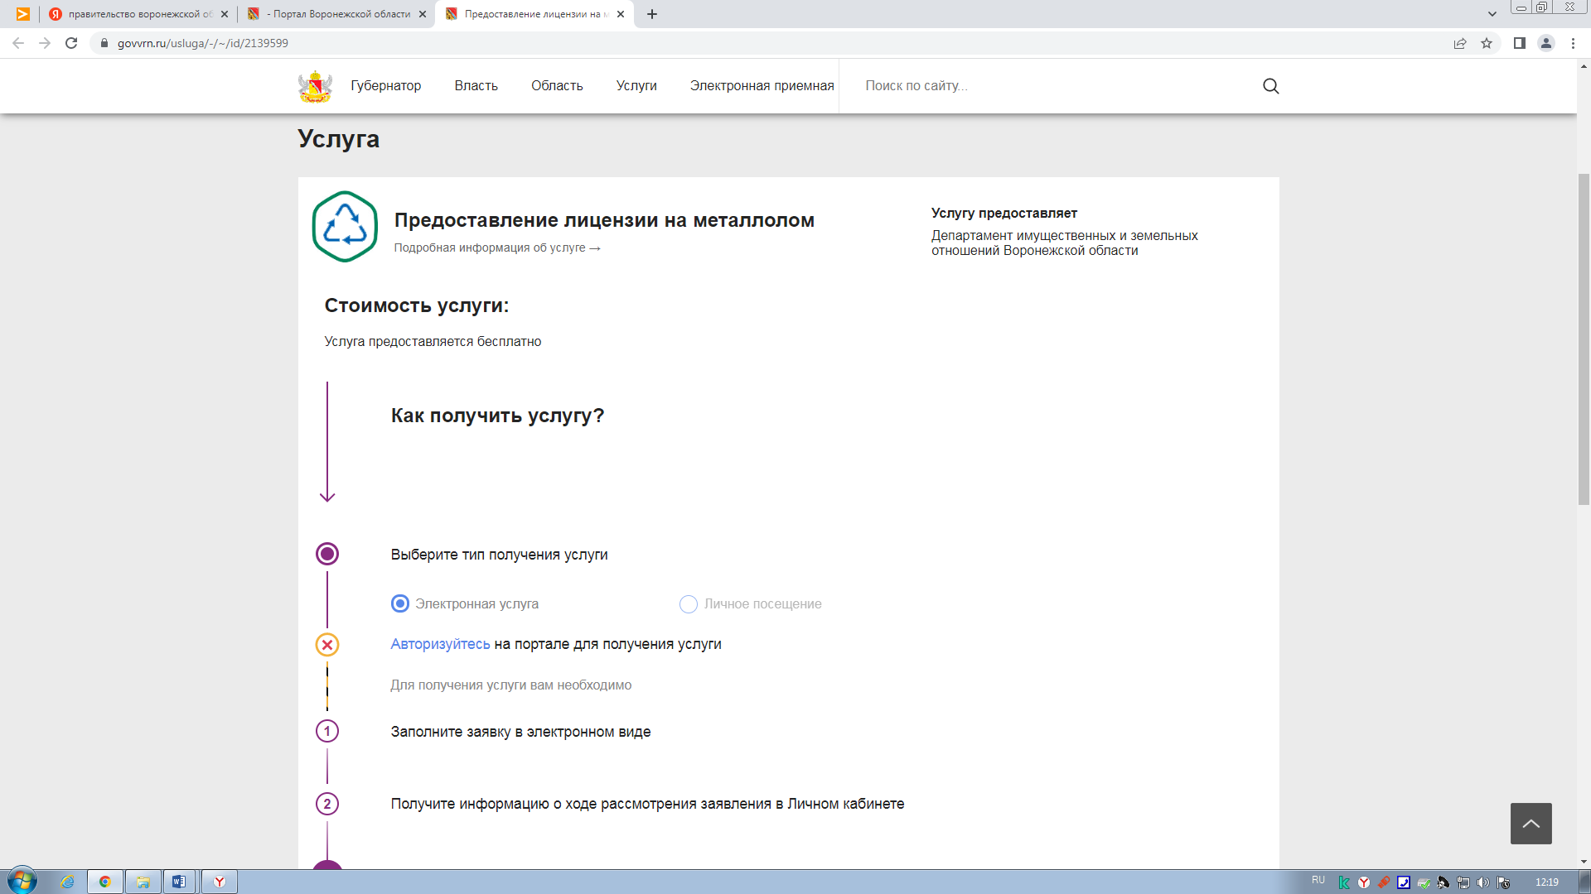

6. Нажмите кнопку «Получить услугу»
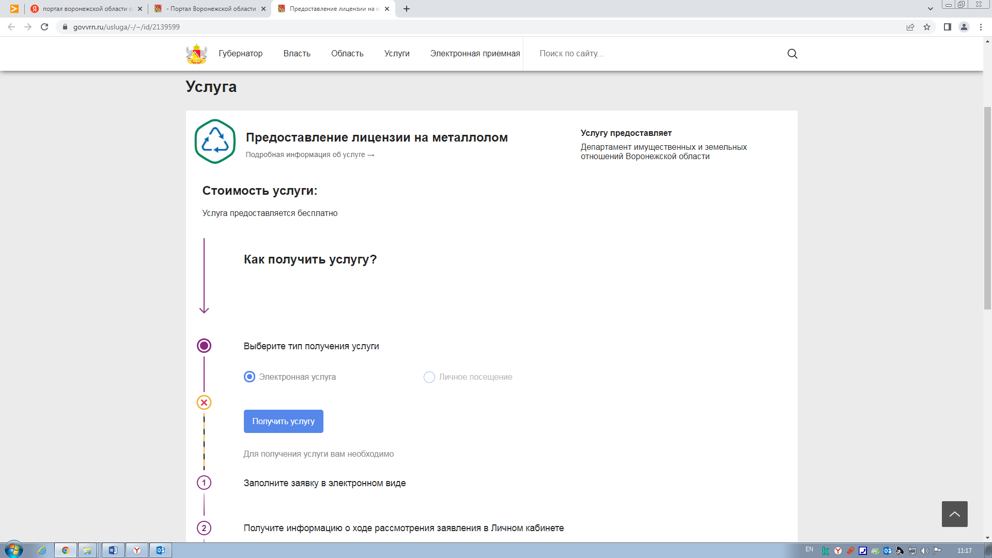

6. Заполните форму для получения услуги.
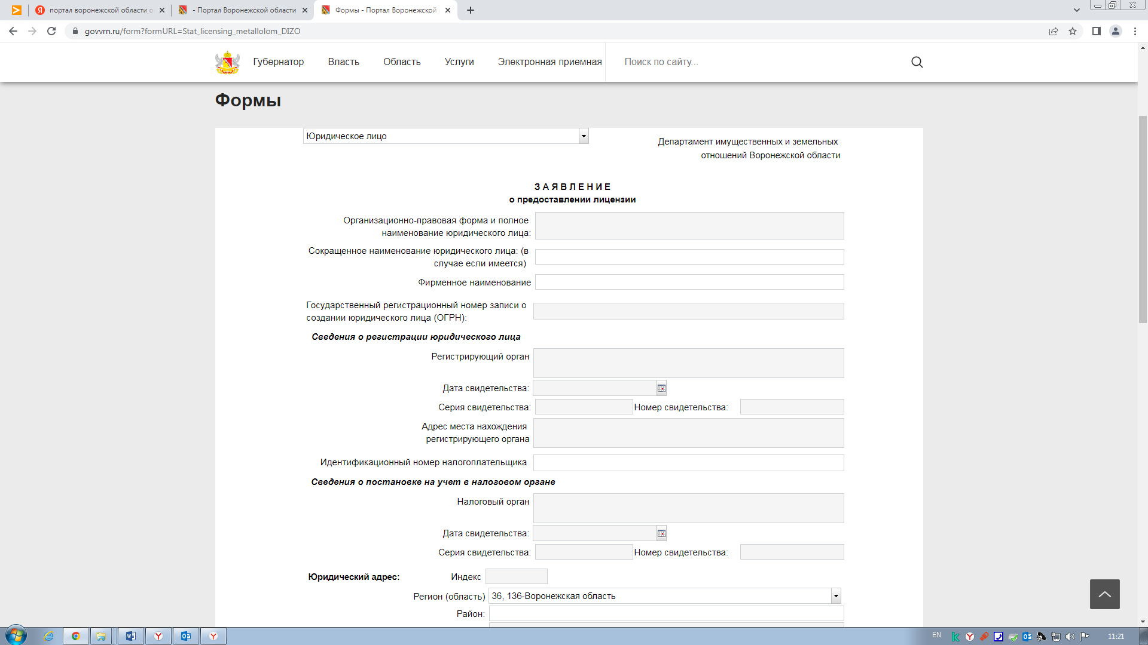
7. Добавьте необходимые документы. Необходимо прикрепить скриншоты документов в требуемом формате
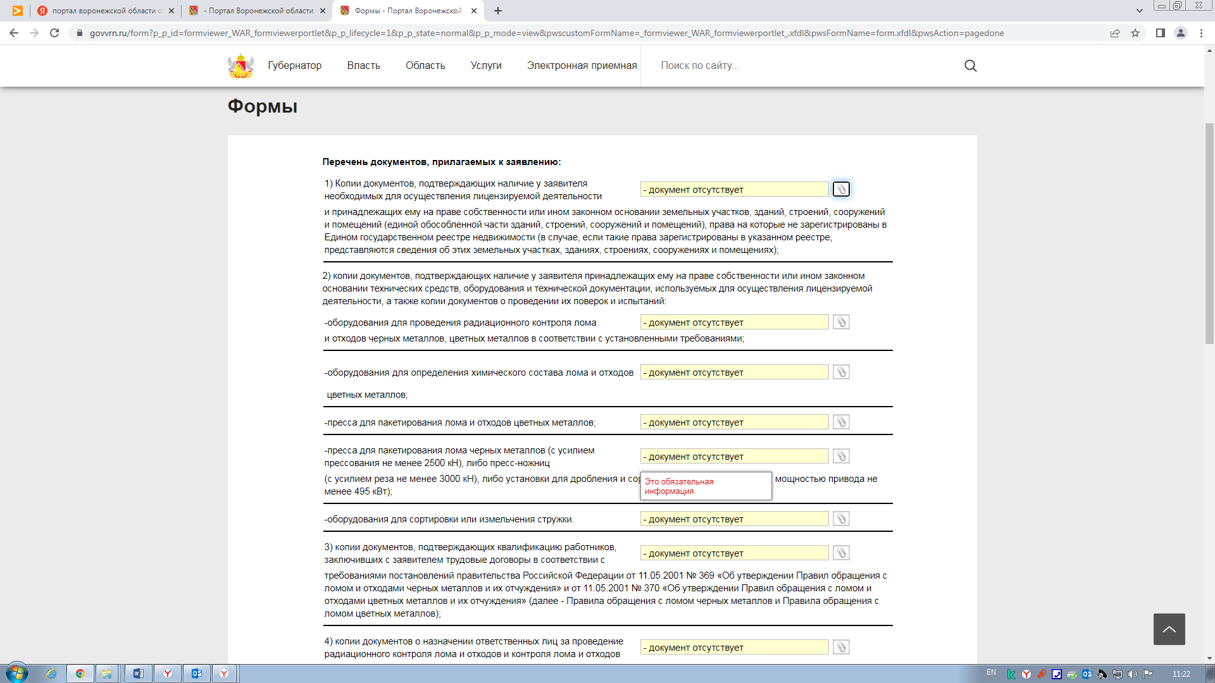

8. Нажмите кнопку «Отправить»
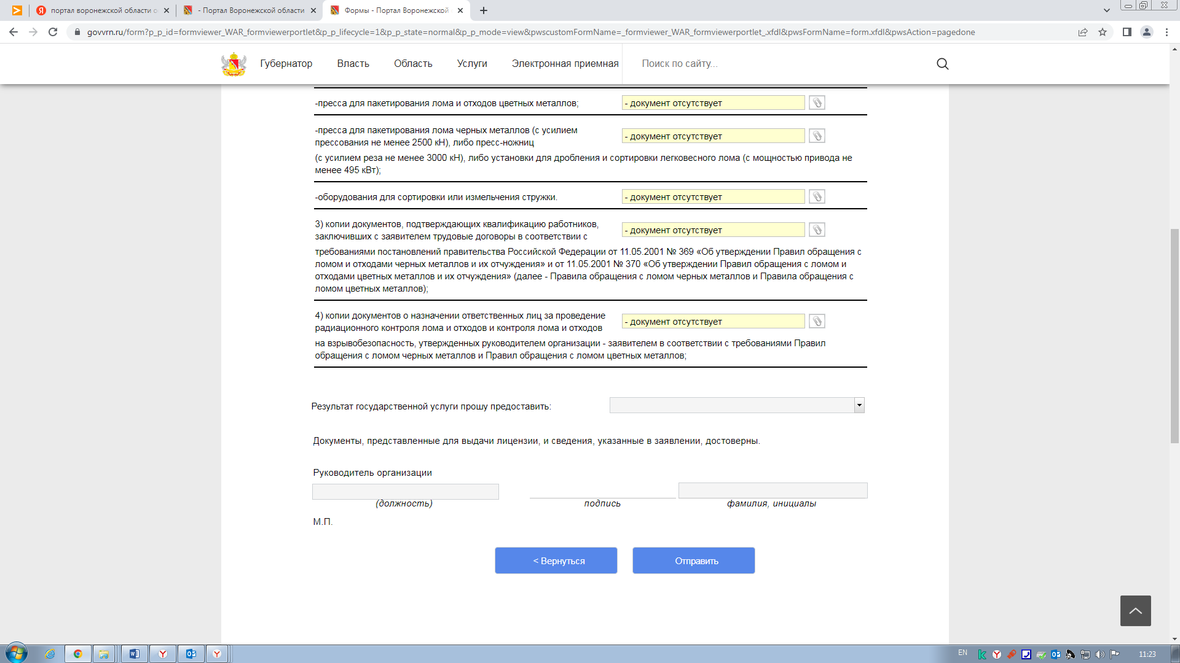
9. Спасибо! Ожидайте оповещение о результате в личном кабинете

